Мастер – класс «Цветочки для мамочки»

Здравствуйте, дорогие коллеги! Скоро наступает праздник мам и бабушек 8 марта!

Предлагаю Вашему вниманию мастер-класс по изготовлению цветов из бархатной бумаги, украшенной пайетками.

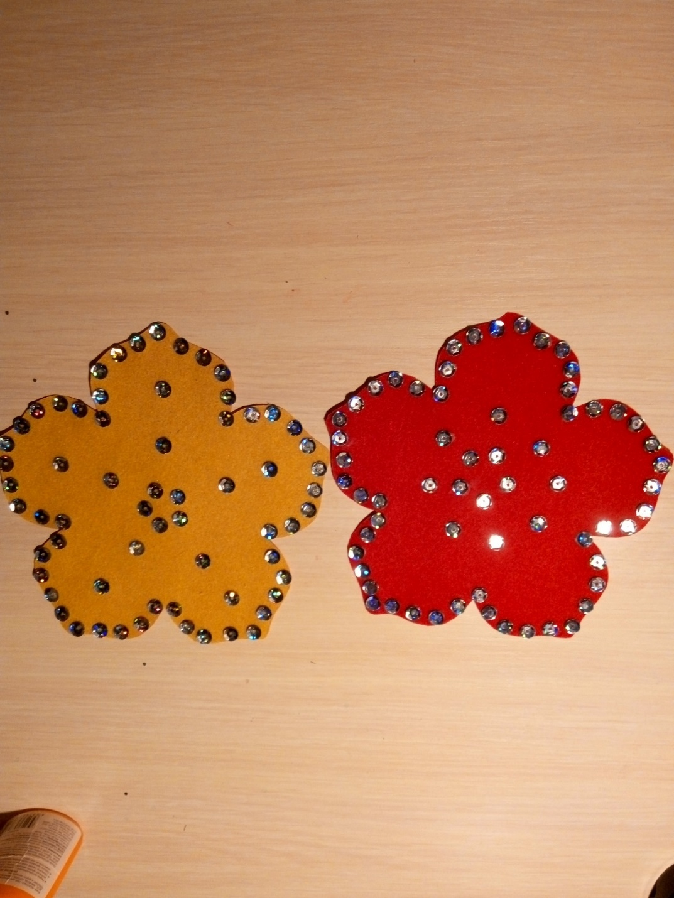

Для поделки нам понадобится:

- шаблон цветка;

- цветная бархатная бумага;

-пайетки;

-клей ПВА;

- ножницы;

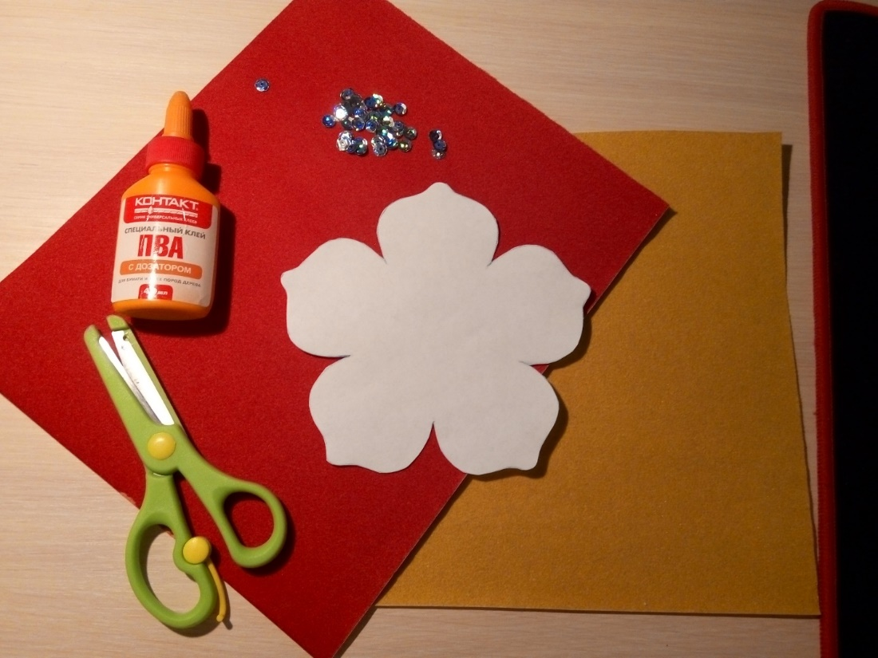

Приступаем к работе. Из картона вырезаем шаблон цветка.

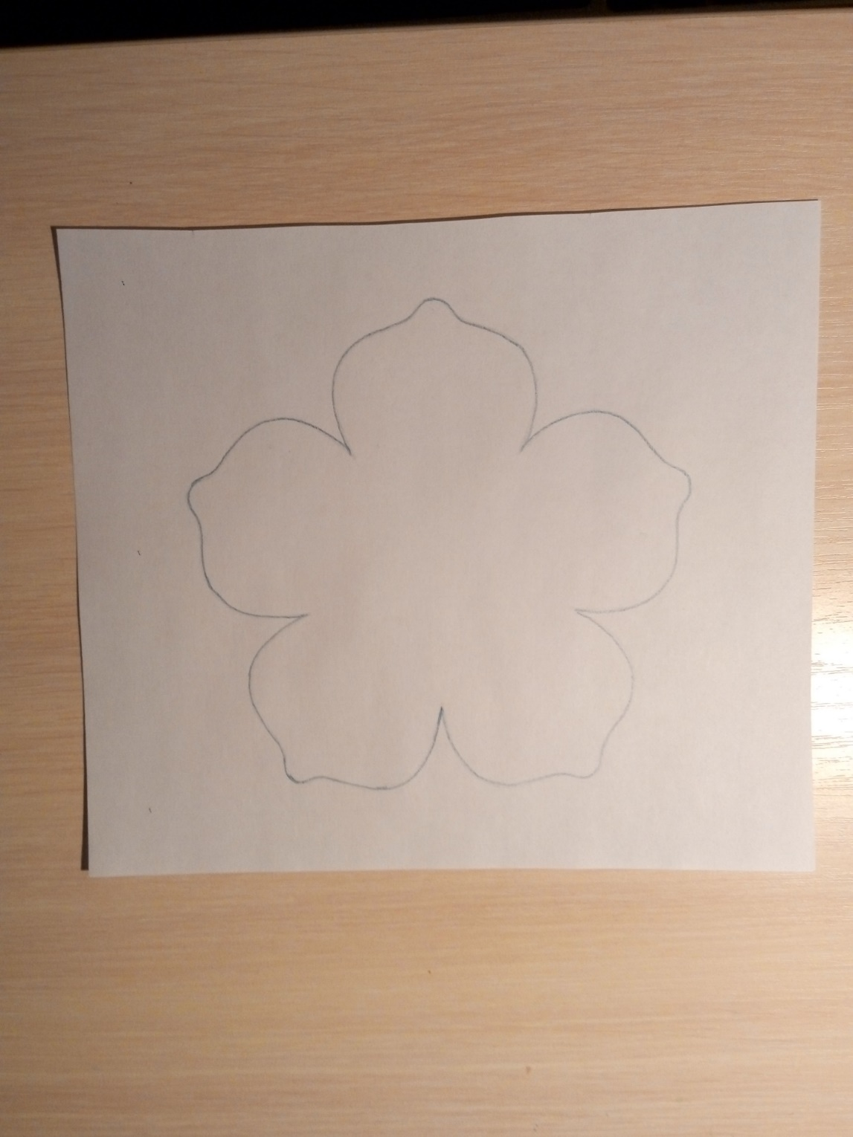

Затем подготавливаем бархатную бумагу. Из цветной бумаги вырезаем два цветочка. Я выбрала картон красного и желтого цвета.

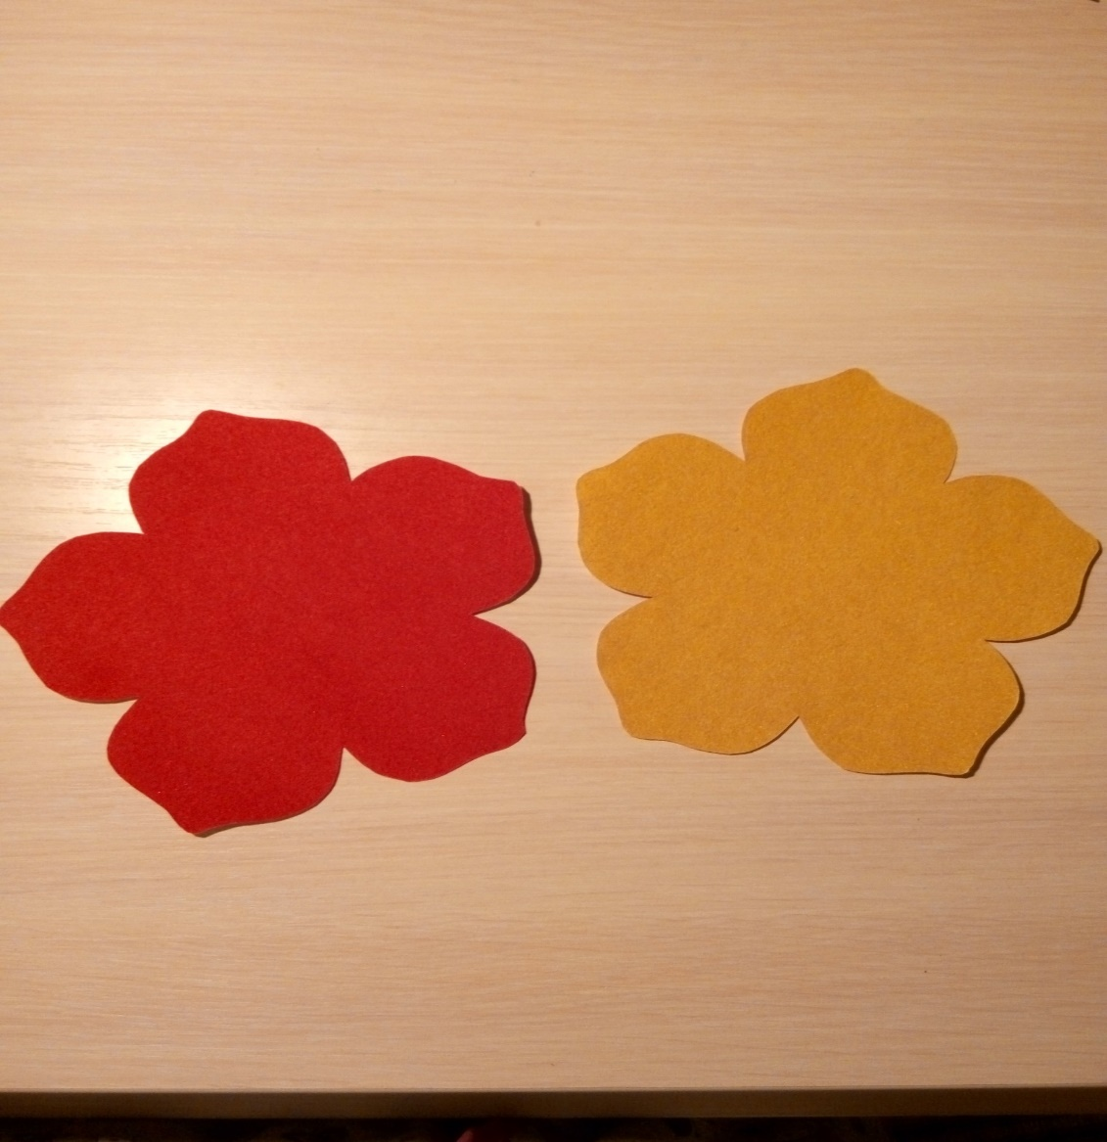

Следующим этапом я стала декорировать цветы пайетками серебристого цвета. В этом мне помогали мои детишки.

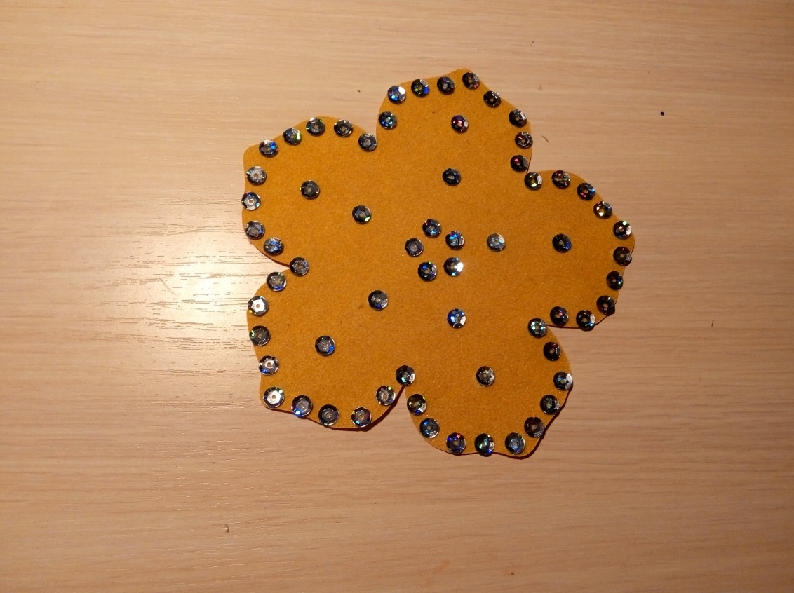

Вот такие цветочки у нас получились. Подарок готов. Желаю всем удачи!

